第九章 静电场及其应用

9.2 库仑定律
一、单选题：
1.关于库仑定律，下列说法正确的是( )
A．库仑定律适用于点电荷，点电荷其实就是体积最小的带电体
B．根据F＝k$\frac{q1q2}{r2}$，当两个带电体间的距离趋近于零时，库仑力将趋向无穷大
C．带电荷量分别为Q和3Q的点电荷A、B相互作用时，B受到的静电力是A受到的静电力的3倍
D．库仑定律的适用条件是：在真空中和静止的点电荷
答案 D
解析 如果带电体的形状、大小以及电荷分布对所研究问题的影响可以忽略不计，则可将它看做点电荷，故A错误．两个带电体间的距离趋近于零时，带电体已经不能看成点电荷了，F＝k$\frac{q1q2}{r2}$不再适用，故B错误．根据牛顿第三定律得：B受到的静电力和A受到的静电力大小相等，故C错误．库仑定律的适用条件是：真空和静止点电荷，故D正确．
2.如图所示，两个带电球，大球的电荷量大于小球的电荷量，可以肯定( )
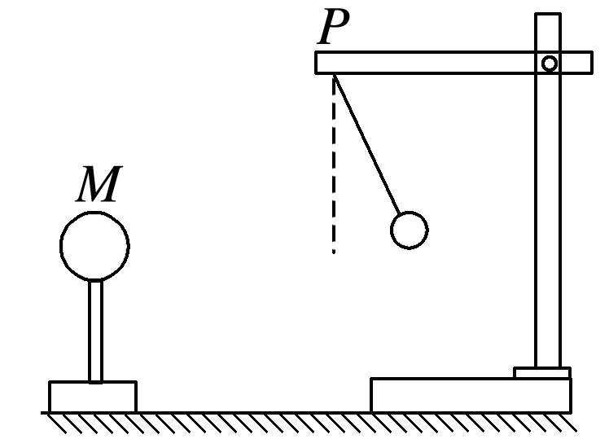
A．两球都带正电
B．两球都带负电
C．大球受到的静电力大于小球受到的静电力
D．两球受到的静电力大小相等
答案 D
解析 由题图可知，两个带电球之间存在着排斥力，故两球带同号电荷，可能都带正电，也可能都带负电，故A、B错；由牛顿第三定律知，两球受到的静电力大小相等，故C错，D对．
3.使两个完全相同的金属小球(均可视为点电荷)分别带上－3Q和＋5Q的电荷后，将它们固定在相距为a的两点，它们之间库仑力的大小为F₁，现用绝缘工具使两小球相互接触后，再将它们固定在相距为2a的两点，它们之间库仑力的大小为F₂，则F₁与F₂之比为( )
A．2∶1 B．4∶1
C．16∶1 D．60∶1
答案 D
解析 开始时由库仑定律可得F₁＝k$\frac{5Q·3Q}{a2}$＝k$\frac{15Q2}{a2}$，接触后再分开，两球都带正电，所带电荷量均为Q，由库仑定律可得F₂＝k$\frac{Q·Q}{4a2}$＝k$\frac{Q2}{4a2}$，所以F₁∶F₂＝60∶1，故D正确．
4.人类已探明某星球带负电，假设它是一个均匀带电的球体，将一带负电的粉尘置于该星球表面h高处，恰处于悬浮状态，现设科学家将同样的带电粉尘带到距星球表面2h高处无初速度释放，则此带电粉尘将(不考虑星球的自转影响)( )
A．向星球中心方向下落 B．被推向太空
C．仍在那里悬浮 D．无法确定
【答案】 C
【解析】 在星球表面h高度处，粉尘处于悬浮状态，说明粉尘所受库仑力和万有引力平衡，k＝G，得kq₁q₂＝Gm₁m₂；当离星球表面2h高度时，所受合力F＝k－G.结合上式可知，F＝0，即受力仍平衡．由于库仑力和万有引力都遵从二次方反比规律，因此该粉尘无论距星球表面多高，都处于悬浮状态．
5.如图所示，三个固定的带电小球a、b和c，相互间的距离分别为ab＝8 cm、ac＝6 cm、bc＝10 cm，小球c所受库仑力合力的方向平行于ab的连线斜向下．关于小球a、b的电性及所带电荷量比值的绝对值n，下列说法正确的是( )
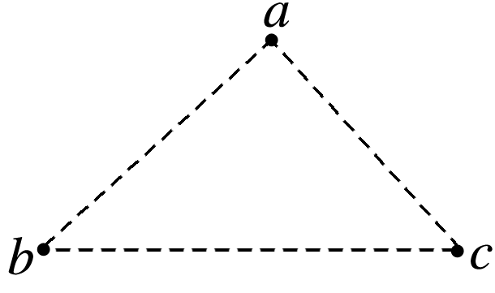
A．同号电荷，n＝$\frac{9}{25}$ B．同号电荷，n＝$\frac{27}{125}$
C．异号电荷，n＝$\frac{9}{25}$ D．异号电荷，n＝$\frac{27}{125}$
答案 D
解析 由题意知∠b＝37°，∠a＝90°，由小球c所受库仑力合力的方向知a、b带异号电荷，小球a、b对小球c的作用力如图所示．
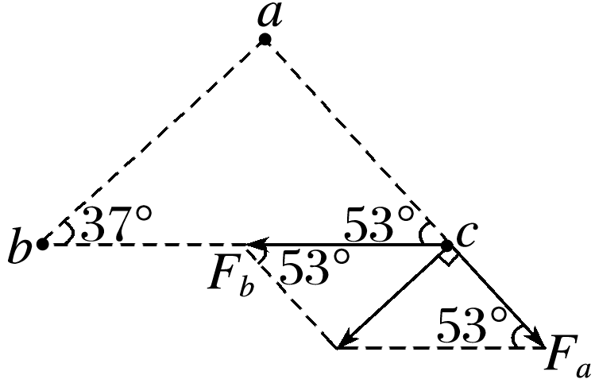
F_{a}＝①
F_{b}＝②
sin 37°＝$\frac{Fa}{Fb}$③
由①②③得：n＝$\frac{qa}{qb}$＝$\frac{27}{125}$，选项D正确．
6.如图所示，光滑绝缘的水平地面上有相距为L的点电荷A、B，带电荷量分别为－4Q和＋Q，今引入第三个点电荷C，使三个点电荷都处于平衡状态，则C的电荷量和放置的位置是( )
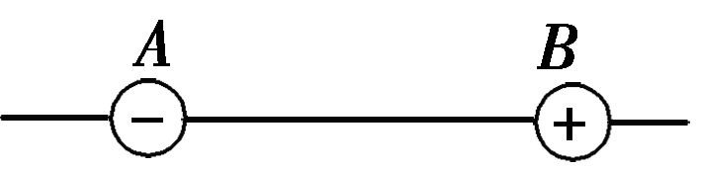
A．－Q，在A左侧距A为L处
B．－2Q，在A左侧距A为$\frac{L}{2}$处
C．－4Q，在B右侧距B为L处
D．＋2Q，在A右侧距A为$\frac{3L}{2}$处
【答案】 C
【解析】 根据自由电荷间的作用规律可知，C应放在B的外侧，且与A电性相同带负电，由F_{AB}＝F_{CB}，得k$\frac{4Q2}{L2}$＝k，由F_{AC}＝F_{BC}，得k＝k，解得：r_{BC}＝L，Q_{C}＝4Q.
7.如图所示，在光滑、绝缘的水平面上，沿一直线依次排列三个带电小球A、B、C(可视为质点)．若它们恰能处于平衡状态，则这三个小球所带电荷量及电性的关系，可能为下面的( )
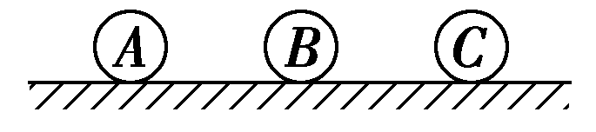
A．－9q、4q、－36q B．4q、9q、36q
C．－3q、2q、8q D．3q、－2q、6q
【答案】 A
【解析】 据三个点电荷平衡规律：两同夹异、两大夹小，可知A、D可能正确．再由k＝k＝k及r_{AC}＝r_{AB}＋r_{BC}得$\sqrt{QAQC}$＝$\sqrt{QAQB}$＋$\sqrt{QBQC}$，其中Q_{A}、Q_{B}、Q_{C}是电荷量的大小，代入可知，只有A正确．
8.如图所示，大小可以忽略不计的带有同种电荷的小球A和B相互排斥，静止时绝缘细线与竖直方向的夹角分别是α和β，且α＜β，两小球在同一水平线上，由此可知( )
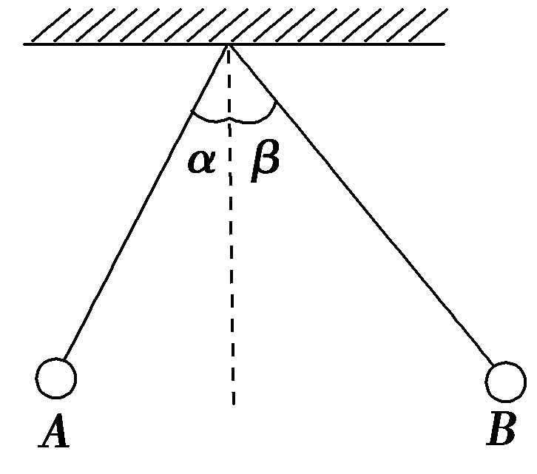
A．B球受到的库仑力较大，电荷量较大
B．B球的质量较大
C．B球受到的拉力较大
D．两球接触后，再处于静止的平衡状态时，悬线的偏角α′、β′仍满足α′＜β′
【答案】 D
【解析】 库仑力是A、B两球受力中的一种．然后应用共点力平衡和牛顿第三定律可求出．
分别以A、B球为研究对象，其受力情况如图所示，
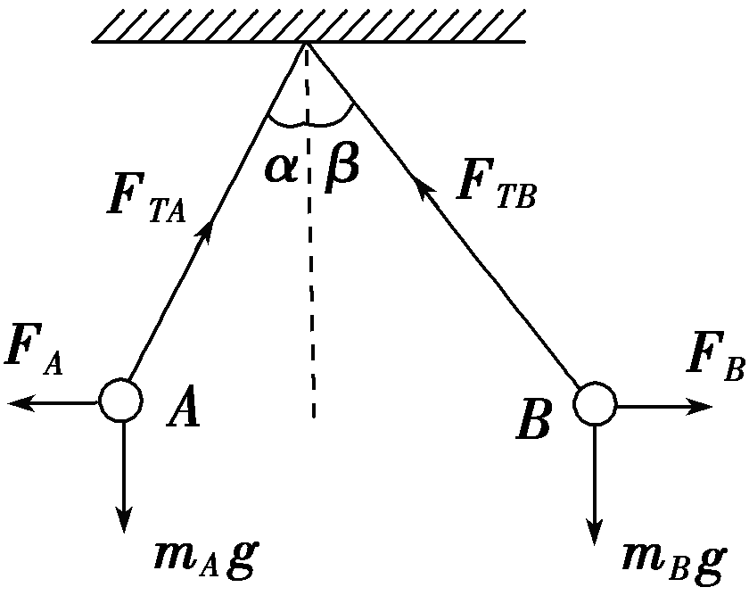
由共点力的平衡条件有m_{A}g＝F_{A}/tan α，F_{TA}＝F_{A}/sin α；m_{B}g＝F_{B}/tan β，F_{TB}＝F_{B}/sin β，而F_{A}＝F_{B}，由此可见因为α＜β，所以m_{A}＞m_{B}，F_{TA}＞F_{TB}.两球接触后，每个小球的电荷量可能都发生变化，但相互间的静电力仍满足牛顿第三定律，因此仍有上述的关系，正确选项为D.
9．三个相同的金属小球1、2、3分别置于绝缘支架上，各球之间的距离远大于小球的直径．球1的带电量为q，球2的带电量为nq，球3不带电且离球1和球2很远，此时球1、2之间作用力的大小为F.现使球3先与球2接触，再与球1接触，然后将球3移至远处，此时1、2之间作用力的大小仍为F，方向不变．由此可知( )
A．n＝3 B．n＝4
C．n＝5 D．n＝6
【答案】 D
【解析】 设小球1、2之间的距离为r.球3没接触前，F＝k$\frac{q·nq}{r2}$；球3分别与球1、2接触后，q₂＝$\frac{nq}{2}$，q₁＝$\frac{\frac{nq}{2}＋q}{2}$＝，则F＝k，联立解得：n＝6，故D正确．
10.类似双星运动那样，两个点电荷的质量分别为m₁、m₂，且带异种电荷，电荷量分别为Q₁、Q₂，相距为l，在库仑力作用下(不计万有引力)各自绕它们连线上的某一固定点，在同一水平面内做匀速圆周运动，已知m₁的动能为E_{k}，则m₂的动能为( )
A.$\frac{kQ1Q2}{l}$－E_{k} B.$\frac{kQ1Q2}{2l}$－E_{k}
C.$\frac{km1Q1Q2}{m2l}$－E_{k} D.$\frac{km2Q1Q2}{2m1l}$－E_{k}
【答案】 B
【解析】 对于两点电荷，库仑力提供向心力，则$\frac{kQ1Q2}{l2}$＝＝，所以E_{k1}＝$\frac{1}{2}$m₁v＝$\frac{kQ1Q2}{2l2}$r₁＝E_{k}，E_{k2}＝$\frac{1}{2}$m₂v＝$\frac{kQ1Q2}{2l2}$r₂，因为r₁＋r₂＝l，所以E_{k}＋E_{k2}＝$\frac{kQ1Q2}{2l2}$(r₁＋r₂)＝$\frac{kQ1Q2}{2l}$.解得E_{k2}＝$\frac{kQ1Q2}{2l}$－E_{k}.
- 多选题
11.对于库仑定律，下列说法正确的是( )
A．凡计算真空中两个静止点电荷间的相互作用力，就可以使用公式F＝k$\frac{q1q2}{r2}$
B．两个带电小球即使相距非常近，也能用库仑定律
C．相互作用的两个点电荷，不论它们的电荷量是否相同，它们之间的库仑力大小一定相等
D．当两个半径为r的带电金属球中心相距为2r时，对于它们之间的作用力大小，只取决于它们各自所带的电荷量多少
答案 AC
解析 由库仑定律的应用条件可知，A选项正确；两带电小球距离非常近时，带电小球不能视为点电荷，库仑定律不再适用，故B选项错误；由牛顿第三定律可知，相互作用的两个点电荷之间的作用力总是大小相等的，故C选项正确；当带电小球之间的距离较近时，不能看成点电荷，它们之间的作用力不仅跟距离有关，还跟带电体所带电荷电性及电荷量有关系，故D选项错误．
12.两个相同的金属小球,带电荷量之比为1∶7,相距为r,两者相互接触后再放回原来的位置上,则它们间的库仑力可能为原来的( )
A.$\frac{4}{7}$ B.$\frac{3}{7}$ C.$\frac{9}{7}$ D.$\frac{16}{7}$
答案CD
解析设两金属球带异种电荷,电荷量分别为q和-7q,两者间库仑力大小为:F=k$\frac{q\text{·7}q}{r^{2}}=\frac{7kq^{2}}{r^{2}}$;两者接触后再放回原来的位置上,两球所带电荷量均为-3q,库仑力大小为:F'=k$\frac{3q\text{·3}q}{r^{2}}=\frac{9kq^{2}}{r^{2}}$,是原来的$\frac{9}{7}$,选项C正确;设两金属球带同种电荷,电荷量分别为q、7q,由库仑定律有:F=k$\frac{q\text{·7}q}{r^{2}}=\frac{7kq^{2}}{r^{2}}$;两者接触后再放回原来的位置上,两球所带电荷量均为4q,库仑力大小为:F'=k$\frac{4q\text{·4}q}{r^{2}}=\frac{16kq^{2}}{r^{2}}$,是原来的$\frac{16}{7}$,选项D正确。
13.将两个半径极小的带电小球(可视为点电荷)置于一个绝缘的光滑水平面上,从静止开始释放,则下列叙述正确的是( )
A.它们的加速度一定在同一直线上,而且方向可能相同
B.它们的加速度可能为零
C.它们的加速度方向一定相反
D.它们的加速度大小之比保持不变
答案CD
解析两个带电小球之间的静电力是相互作用力,大小相等,方向相反。所以,它们的加速度方向一定相反,由a=$\frac{F}{m}$知,加速度大小之比始终等于质量之比的倒数,保持不变。若两个小球带同种电荷,两个小球相互排斥,距离增大,静电力减小,加速度越来越小;若两个小球带异种电荷,两个小球相互吸引,距离减小,静电力增大,加速度越来越大。综上,选项C、D正确。
- 非选择题
14.如图所示，光滑绝缘的水平面上固定着A、B、C三个带电小球，它们的质量都为m，彼此间距离均为r，A、B带正电，电荷量均为q.现对C施加一个水平力F的同时放开三个小球．三个小球在运动过程中保持间距r不变，求：(三个小球均可视为点电荷)
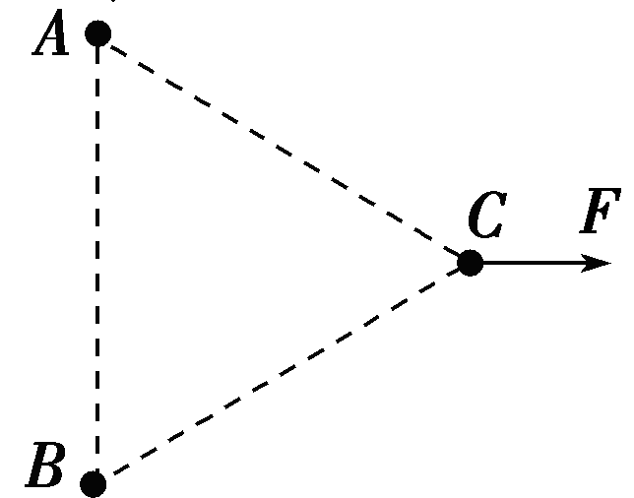
(1)C球的电性和电荷量大小．
(2)水平力F的大小．
【答案】 (1)负电 2q (2)$\frac{3\sqrt{3}kq2}{r2}$
【解析】 (1)A球受到B球沿BA方向的库仑力和C球的库仑力作用后，产生水平向右的加速度，所以C球对A球的库仑力为引力，C球带负电．对A球，有k$\frac{q2}{r2}$＝k$\frac{qQ}{r2}$·sin 30°，所以Q＝2q.
(2)又根据牛顿第二定律，有k$\frac{qQ}{r2}$·cos 30°＝ma，将A、B、C作为整体，则F＝3ma＝$\frac{3\sqrt{3}kq2}{r2}$.
15.如图所示，A、B是两个带等量同种电荷的小球，A固定在竖直放置的10 cm长的绝缘支杆上，B静止于光滑绝缘的倾角为30°的斜面上且恰与A等高，若B的质量为30$\sqrt{3}$ g，则B带电荷量是多少？(取g＝10 m/s²)
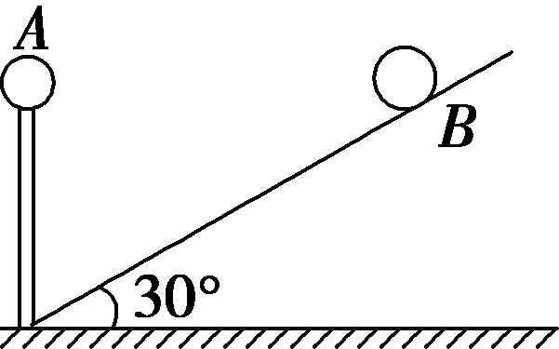
【答案】 1.0×10^{－6} C
【解析】 因为B静止于光滑绝缘的倾角为30°的斜面上且恰与A等高，设A、B之间的水平距离为L.
依据题意可得：tan 30°＝$\frac{h}{L}$，
L＝$\frac{h}{tan 30°}$＝$\frac{10}{\frac{\sqrt{3}}{3}}$ cm＝10 $\sqrt{3}$cm，
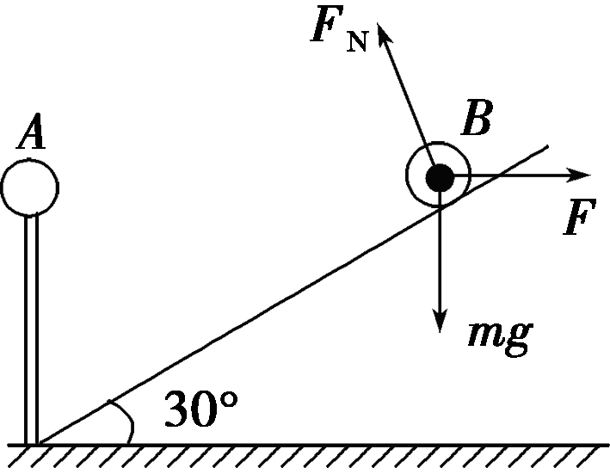
对B进行受力分析如图所示，依据物体平衡条件解得库仑力F＝mgtan 30°＝30$\sqrt{3}$×10^{－3}×10×$\frac{\sqrt{3}}{3}$ N＝0.3 N.
依据F＝k$\frac{Q1Q2}{r2}$得：F＝k$\frac{Q2}{L2}$.
解得：Q＝$\sqrt{\frac{FL2}{k}}$＝$\sqrt{\frac{0.3}{9×109}}$×10$\sqrt{3}$×10^{－2} C
＝1.0×10^{－6} C.

